SCHELL Betätigungshaube für SCHELLOMAT EDITION ECO, Mit Druckfeder. Für Druckspüler mit Kartusche bis 2008, chrom

SCHELL

Eigenschaften

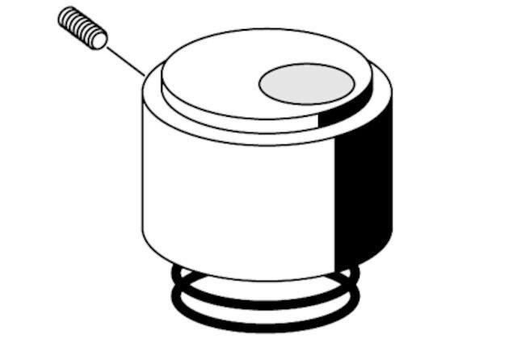

GTIN:

4021163143607

HAN:

230470699

Ausführung

Druckknopf

Oberfläche

verchromt

Grundfarbe

silber

Temperaturanzeige

ohne

Produktserie

EDITION